MISSION 7 — Mise en place d’un EtherChannel (CRASH)
🎯 Objectif : Améliorer la bande passante entre deux commutateurs en agrégeant plusieurs liens physiques en un seul lien logique appelé EtherChannel.
Cette solution permet d’augmenter les performances réseau, d’assurer une redondance de liens et d’améliorer la disponibilité des services.

1️⃣ Principe de l’EtherChannel
EtherChannel permet de regrouper plusieurs interfaces physiques pour créer un seul lien logique.
Avantages principaux :
➜ Bande passante augmentée
➜ Tolérance aux pannes
➜ Répartition de charge
➜ Simplification de la topologie réseau

2️⃣ Câblage physique entre les deux commutateurs
Deux câbles Ethernet ont été utilisés pour relier Fa0/1 et Fa0/2 entre les deux commutateurs.
🧠 Cette étape est indispensable car EtherChannel ne fonctionne que si les ports sont connectés aux mêmes équipements.
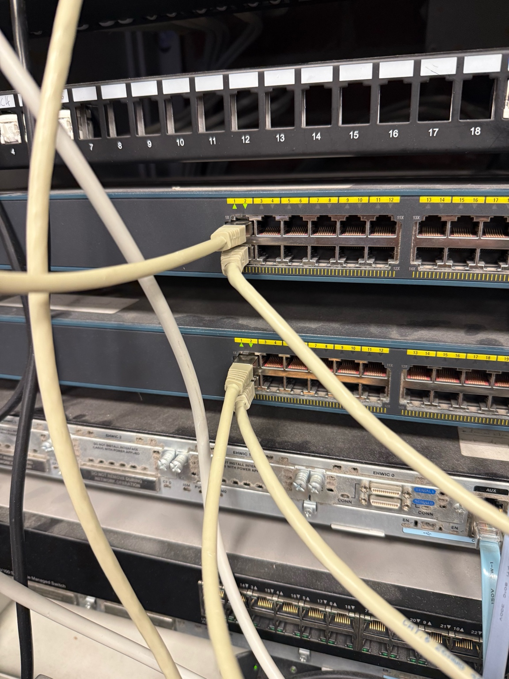
📸 Figure 1 — Double liaison Ethernet entre les deux switches

3️⃣ Configuration EtherChannel
Configuration réalisée via PuTTY sur chaque commutateur.
Commandes utilisées :
interface range fa0/1 - 2
channel-group 1 mode active
no shutdown
➡ interface range : sélection des ports
➡ channel-group : création du Port-channel
➡ mode active : activation LACP
➡ no shutdown : activation des interfaces

4️⃣ Vérification du fonctionnement
Commande de contrôle :
show etherchannel summary
Résultat attendu :
Po1(SU) = Port-channel actif
Fa0/1(P) et Fa0/2(P) = interfaces agrégées
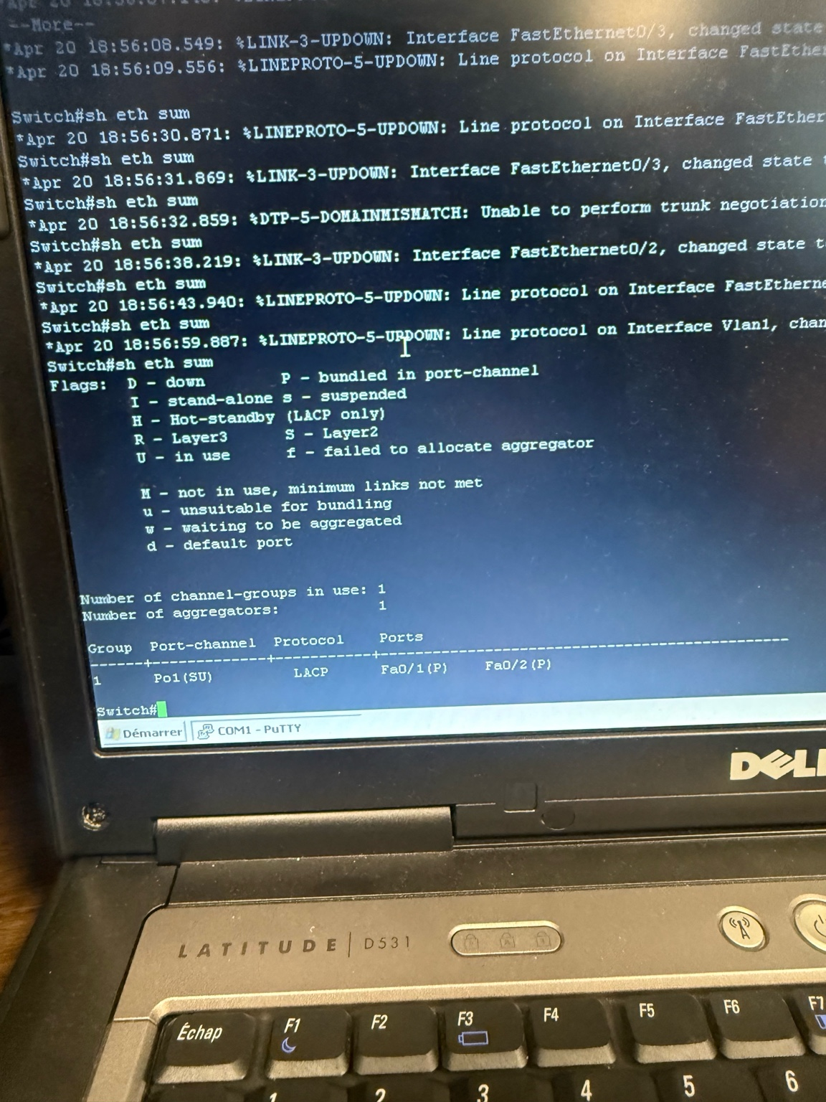
📸 Figure 2 — Vérification EtherChannel actif

5️⃣ Résultat final
✅ EtherChannel opérationnel.
Bénéfices :
➜ Bande passante doublée
➜ Sécurité réseau améliorée
➜ Infrastructure plus robuste
➜ Continuité de service assurée

Conclusion
L’agrégation de liens mise en place améliore fortement la performance et la fiabilité du réseau CRASH.
Cette mission valide les compétences professionnelles en commutation réseau et optimisation d’infrastructure.

